门户大广告接口
编写人 | smallming
接口定义 | /portal/showBigAd
接口名称 | 门户大广告接口
接口说明 | 门户系统中的内容查询接口。  门户系统，主要功能就是展示系统平台最想让客户看到的内容。  查询是基于若干各AJAX请求，查询不同的内容数据，在固定的位置展示。  一个系统平台一旦运行后，内容的分类轻易不会变化。为了避免前端应用反复修改代码逻辑，在发AJAX请求，查询不同内容的时候，不会传递请求参数（内容分类主键）。通过配置文件，定义不同的内容分类主键。如：轮播广告-内容分类是1；快报-内容分类是2；秒杀信息-内容分类是3等。  根据配置文件中的内容分类主键，查询内容数据。  问题：部分轮播图无法正常展示。修改前端应用，文件是：\itbaizhan-shop-frontend\src\pages\Home\Content\LunBo\index.vue。把文件中定义的组件Swiper , SwiperSlide，名称修改为驼峰标识方式。  23行：  52~55行  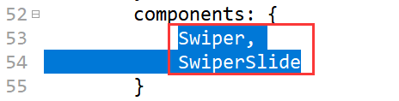
参数说明
  含义 | 必填 | 参数名 | 类型
  请求方式 |  |  | get
返回值 | {  "status": 200,  "msg": "OK",  "data": [{  "id": 31,  "categoryId": 89,  "title": "ad4",  "subTitle": "ad4",  "titleDesc": "ad4",  "url": "ad4",  "pic": "http://192.168.8.129:8888/group1/M00/00/02/wKgIgV8zQ32APAbjAACHUtVWhLQ309.png",  "pic2": null,  "content": "ad4",  "created": "2015-07-27 06:43:15",  "updated": "2015-07-27 06:43:15"  }]  }
返回实例 | 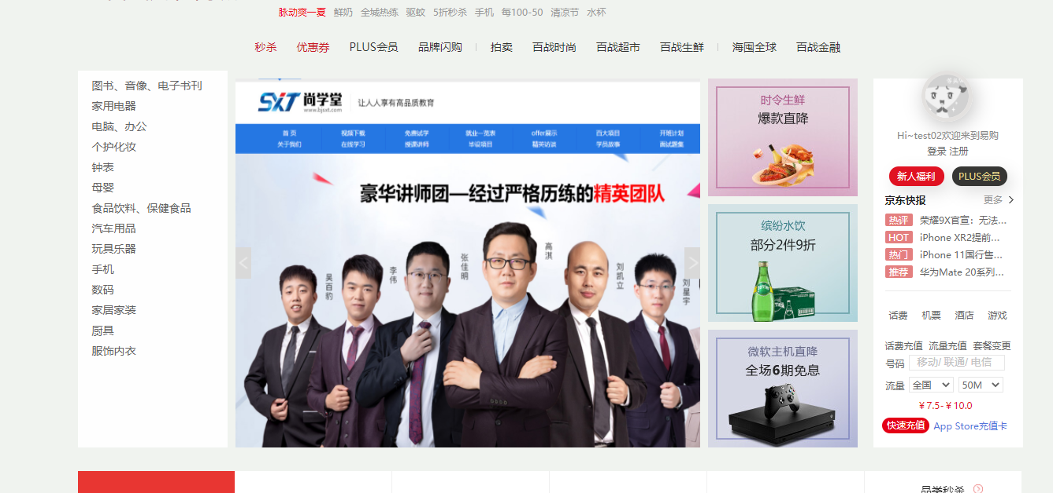
解释说明 | 最多返回最新6个广告

搜索接口
编写人 | smallming
接口定义 | /search/list
接口名称 | 首页搜索
接口说明 | 在Elasticsearch中，根据请求的参数q，实现站内商品搜索。  搜索系统需要的返回结果，未必和数据库中的数据一致。一致要仔细查看返回值需求。  - 分析系统需要的结果  - 考虑Elasticsearch中的商品数据来源。可以搜索的数据边界（商品状态）  - 考虑搜索条件（请求参数q），需要在Elasticsearch索引的哪些字段中匹配。在字段：标题、卖点、商品分类名称中搜索；标题和卖点高亮处理。
参数说明
  含义 | 必填 | 参数名 | 类型
  请求方式 |  |  | post
  搜索内容 | 是 | q | String
  第几页 | 是 | page | Integer
  每页显示数量 | 是 | rows | Integer
返回值 | {  "status": 200,  "msg": "OK",  "data": {  "total": 1375, // 总计数据行数  "list": [{  "id": "159739381192377", // 商品主键 ，tb_item  "title": "测试标题", // 商品标题 ，tb_item  "sellPoint": "测试卖点", // 商品卖点 ，tb_item  "price": 99800, // 商品单价 ，tb_item  "image": "http://192.168.8.129:8888/group1/M00/00/02/wKgIgV82S1eAP19KABDssibL2J0536.png,http://192.168.8.129:8888/group1/M00/00/02/wKgIgV82S1qAbDzPAABcZBeGUMI780.png", // 商品图片 ，tb_item  "categoryName": "网络原创", // 商品所在分类的名称， tb_item_cat  "itemDesc": "<p>测试描述</p>", // 商品详情描述, tb_item_desc  "updated": "2020-08-14T08:30:12.000+0000" // 更新时间 ，tb_item  }],  "rows": 25,  "page": 1  }  }
返回实例 | 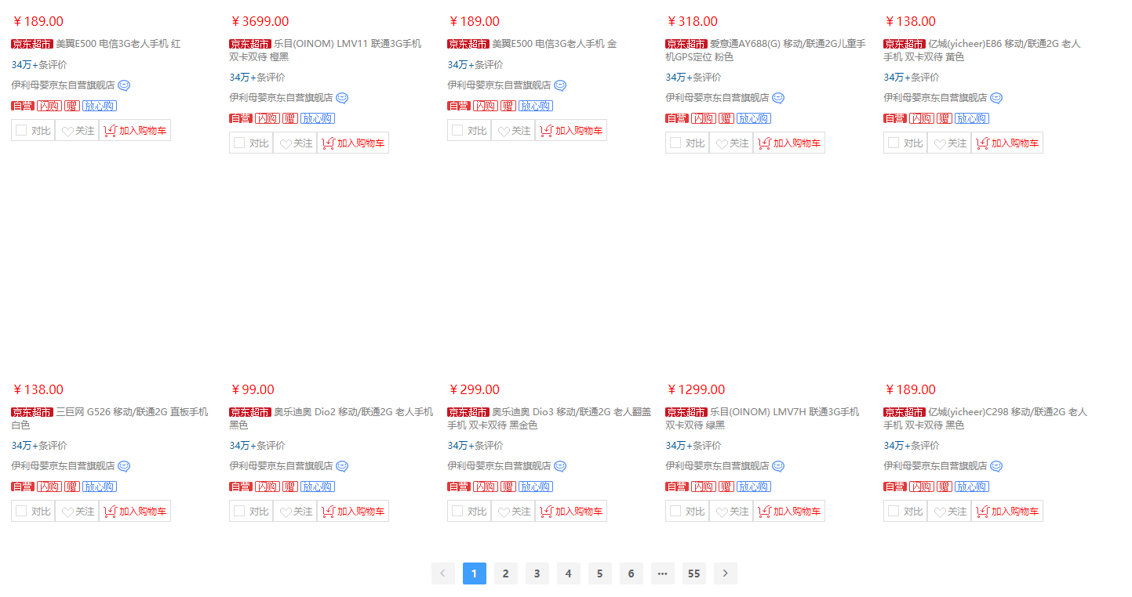
解释说明 | total 总条数  list 当前页数据  rows 每页显示数量  page：当前第几页

商品详情页 商品基本信息接口
编写人 | smallming
接口定义 | /item/selectItemInfo
接口名称 | 商品详情
接口说明 | 查询商品基本信息的接口。访问表格tb_item  主键查询。
参数说明
  含义 | 必填 | 参数名 | 类型
  请求方式 |  |  | post
  商品id | 是 | id
返回值 | {  "status": 200,  "msg": "OK",  "data": {  "id": 159739381192377,  "title": "测试标题",  "sellPoint": "测试卖点",  "price": 99800,  "num": 12,  "barcode": null,  "image": "http://192.168.8.129:8888/group1/M00/00/02/wKgIgV82S1eAP19KABDssibL2J0536.png,http://192.168.8.129:8888/group1/M00/00/02/wKgIgV82S1qAbDzPAABcZBeGUMI780.png",  "cid": 4,  "status": 1,  "created": "2020-08-14 08:30:12",  "updated": "2020-08-14 08:30:12"  }  }
返回实例 | 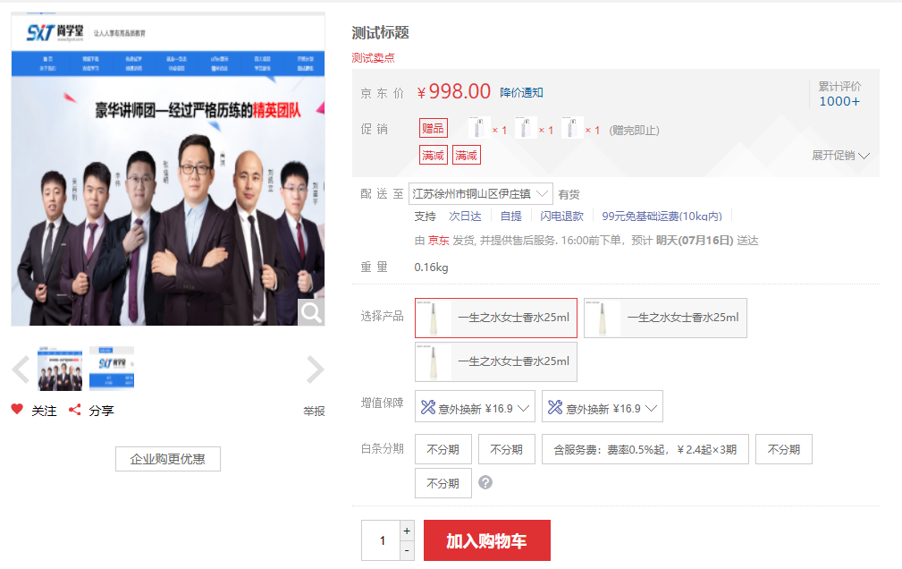
解释说明 | 商品详情信息存储到data中

商品详情页 商品介绍接口

编写人 | smallming
接口定义 | /item/selectItemDescByItemId
接口名称 | 商品介绍
接口说明 | 查询商品的图文描述。即tb_item_desc表格数据  根据商品主键查询。
参数说明
  含义 | 必填 | 参数名 | 类型
  请求方式 |  |  | post
  商品id | 是 | itemId
返回值 | {  "status": 200,  "msg": "OK",  "data": {  "itemId": 159739381192377,  "itemDesc": "<p>测试描述</p>",  "created": "2020-08-14 08:30:12",  "updated": "2020-08-14 08:30:12"  }  }
返回实例
解释说明 | 商品描述信息存储在data中

商品详情页 规格参数接口

编写人 | smallming
接口定义 | /item/selectTbItemParamItemByItemId
接口名称 | 规格参数
接口说明 | 根据商品主键，查询规格数据。  表格 tb_item_param_item
参数说明
  含义 | 必填 | 参数名 | 类型
  请求方式 |  |  | post
  商品id | 是 | itemId
返回值 | success  {  "status": 200,  "msg": "OK",  "data": {  "id": 22,  "itemId": 156568510968819,  "created": "2019-08-13T08:31:50.000+0000",  "updated": "2019-08-13T08:31:50.000+0000",  "paramData": "规格参数"  }  }  error  {  msg:"error",  status:500,  data:null  }
返回实例
解释说明

注册验证接口

编写人 | smallming
接口定义 | /user/checkUserInfo/{value}/{flag}
接口名称 | 注册验证
接口说明 | 校验注册用户的身份是否唯一。  用户名、手机号、电子邮箱是否唯一。  访问表格。tb_user
参数说明
  含义 | 必填 | 参数名 | 类型
  请求方式 |  |  | get
  值 | 是 | value
  状态 | 是 | flag
返回值 | {  status:200,  msg:“OK”  data: null  }
返回实例
解释说明 | flag = 1 验证用户名 flag=2 验证手机号 flag=3 验证邮箱  如果信息可以注册，返回status=200

注册接口

编写人 | smallming
接口定义 | /user/userRegister
接口名称 | 注册
接口说明 | 把客户端提交的用户数据保存到tb_user表格中。
参数说明
  含义 | 必填 | 参数名 | 类型
  请求方式 |  |  | post
  用户名 | 是 | username
  电话号码 | 是 | phone
  邮箱 | 是 | email
  密码 | 是 | password
返回值 | {  status:200,  msg:“OK”  data: null  }
返回实例
解释说明 | 密码为明文密码，由服务端进行加密处理

登录接口
编写人 | smallming
接口定义 | /user/userLogin
接口名称 | 登录
接口说明 | 登录请求传递用户身份标记。  在用户表格的用户名、手机号或电子邮箱字段中进行匹配。任意匹配成功即可。
参数说明
  含义 | 必填 | 参数名 | 类型
  请求方式 |  |  | post
  用户名/手机号/邮箱 | 是 | username
  密码 | 是 | password
返回值 | {  "status": 200,  "msg": "OK",  "data": {  "id": 37,  "username": "smallming",  "password": "",  "phone": "18612345678",  "email": "smallming@qq.com",  "created": "2020-08-18T08:46:59.000+0000",  "updated": "2020-08-18T08:46:59.000+0000"  }  }
返回实例
解释说明 | 返回结果data中包含用户信息，信息中不包含密码内容。  响应头中必须包含token参数

退出登录
编写人 | smallming
接口定义 | /user/logout
接口名称 | 退出登录
接口说明 | 销毁HttpSession会话对象。  SpringSession介入系统后，销毁HttpSession会话对象。回同步销毁Redis中保存的会话数据。  销毁：把内存中的会话对象删除。断开于Redis中存储的会话数据的关联。后续操作会话对象的时候，找不到原来保存在Redis中的会话数据。当cleanupCron逻辑触发的时候，回检查会话数据是否过期。如果过期，则删除。
参数说明
  含义 | 必填 | 参数名 | 类型
  请求方式 |  |  | post
返回值 | {  status:200,  msg:“OK”  data: null  }
返回实例
解释说明 | 退出登录需要在请求头中包含用户Token

加入购物车接口

编写人 | smallming
接口定义 | /cart/addItem
接口名称 | 加入购物车
接口说明 | 前提：用户必须登录成功后才能操作购物车  通过商品详情展示页面，加入商品到购物车  购物车数据保存在Redis中，基于自定义RedisDao实现购物车的读写。  购物车中的商品需单独定义一个实体，临时数据和持久数据尽量不使用同一个实体类型，提高可读性。  SpringSession实现分布式会话共享的问题：  - 会话中保存的自定义类型，必须在所有使用SpringSession的项目中都可见。  - 一旦用户退出登录，销毁分布式共享会话对象，再次登录的时候，会重新创建新的分布式共享会话对象。原有数据全部丢失。不能查询出用户原购物车数据。
参数说明
  含义 | 必填 | 参数名 | 类型
  请求方式 |  |  | get
  商品id | 是 | itemId | Long
  数量 | 是 | num | Integer
返回值 | {  status:200,  msg:“OK”  data: null  }
返回实例
解释说明 | 加入购物车成功后返回status=200

购物车列表接口

编写人 | smallming
接口定义 | /cart/showCart
接口名称 | 购物车列表
接口分析 | 查看用户的购物车数据。  购物车中的数据，和商品类型TbItem类似  通过前端应用的购物车展示逻辑，具体分析。不保存不必要的数据。  购物车使用Map集合描述。key是商品的主键，value是前端应用需要的数据对象
参数说明
  含义 | 必填 | 参数名 | 类型
  请求方式 |  |  | post
返回值 | {  "status": 200,  "msg": "OK",  "data": [{  "id": 159765724773697,  "title": "修改的时52223",  "sellPoint": "修改5的卖点2223",  "price": 5300,  "num": 53,  "barcode": null,  "image": "http://192.168.8.129:8888/group1/M00/00/02/wKgIgV87S9-AXMLoAAAnK-ayv0Y609.png,http://192.168.8.129:8888/group1/M00/00/02/wKgIgV87TFKAcrheAABcZBeGUMI973.png",  "cid": 4,  "status": 1,  "created": "2020-08-17 09:40:48",  "updated": "2020-08-18 03:35:31"  }]  }
返回实例
解释说明 | data中包含购物车数据

购物车数量变化接口

编写人 | smallming
接口定义 | /cart/updateItemNum
接口名称 | 购物车数量变化
接口说明 | 修改购物车中的商品购买数量。  每次请求，传递的是，要修改购买数量的商品主键，和修改后的商品购买数量。
参数说明
  含义 | 必填 | 参数名 | 类型
  请求方式 |  |  | post
  商品主键 | 是 | itemId | Long
  商品数量 | 是 | num | Integer
返回值 | {  status:200,  msg:“OK”  data: null  }
返回实例
解释说明

购物车删除接口

编写人 | smallming
接口定义 | /cart/deleteItemFromCart
接口名称 | 购物车删除
接口说明 | 把购物车中的商品数据删除。  临时数据，没有标记删除。
参数说明
  含义 | 必填 | 参数名 | 类型
  请求方式 |  |  | post
  商品id | 是 | itemId
返回值 | {  status:200,  msg:“OK”  data: null  }
返回实例
解释说明

去结算接口

编写人 | smallming
接口定义 | /cart/goSettlement
接口名称 | 去结算
参数说明
  含义 | 必填 | 参数名 | 类型
  请求方式 |  |  | post
  用户id | 是 | id | List<Long> | 多个同名id参数
返回值 | {  "status": 200,  "msg": "OK",  "data": [{  "id": 159771635802980,  "title": "3",  "sellPoint": "3",  "price": 300,  "num": 7,  "barcode": null,  "image": "http://192.168.8.129:8888/group1/M00/00/02/wKgIgV87N4GASHwQAABcZBeGUMI823.png,http://192.168.8.129:8888/group1/M00/00/02/wKgIgV87N4SAQcoDAAk-k6F9rsA436.png",  "cid": 4,  "status": 1,  "created": "2020-08-18 02:05:58",  "updated": "2020-08-18 02:05:58",  "enough": false  }]  }
返回实例
解释说明 | 返回结果存储到data中  除了包含商品信息以外还需要包含库存是否充足，充足enough=true，不充足enough=false

提交订单接口
编写人 | smallming
接口定义 | /order/insertOrder
接口名称 | 提交订单
参数说明
  含义 | 必填 | 参数名 | 类型
  请求方式 |  |  | post
  订单信息 | 是 | orderItem
  cookies | 是 | cartKey
  用户id | 是 | userId
  名字 | 是 | receiverMobile
  手机 | 是 | receiverState
  省市 | 是 | receiverState
  城市 | 是 | receiverCity
  街道 | 是 | receiverAddress
  类型 | 是 | paymentType
  价钱 | 是 | payment
  地区 | 是 | receiverDistrict
返回值 | {  status:200,  msg:“OK”  data: “123456789”  }
返回实例
解释说明 | data中包含订单ID

